2024学年第二学期九年级学业质量调研
数学试卷
（时间100分钟，满分150分）
2025．04
考生注意：
1．本试卷含三个大题，共25题、答题时，考生务必按答题要求在答题纸规定的位置上作答，在草稿纸、本调研卷上答题一律无效、
2．除第一、二大题外，其余各题如无特别说明，都必须在答题纸的相应位置上写出证明或计算的主要步骤．
一、选择题：（本大题共6题，每题4分，满分24分）【每小题只有一个正确选项，在答题纸相应题号的选项上用2B铅笔正确填涂】
1. 代数式的次数是（ ）
A. 1 B. 2 C. 3 D. 4
2. 下列二次根式中，与是同类二次根式的是（ ）
A. B. C. D.
3. 已知关于x的方程有实数根，则m的取值范围是（ ）
A B. C. D.
4. 在一组数据4，6，2，4中，如果再添加一个数据4，那么发生变化的统计量是（ ）
A. 平均数 B. 中位数 C. 众数 D. 方差
5. 如图，河对岸有一座建筑物，在C，D（C、D、B在同一直线上）处用测角仪器分别测得顶部A的仰角为，．已知米，建筑物高是（ ）
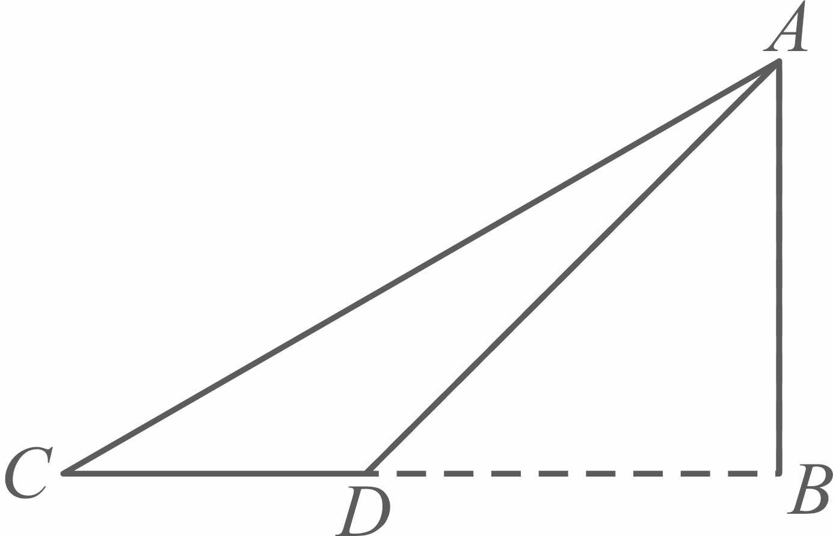
A. 米 B. 米 C. 米 D. 米
6. 已知与有交点，圆心距如果的半径，那么的半径为的取值范围是（ ）
A. B. C. D.
二、填空题：（本大题共12题，每题4分，满分48分）【在答匳纸相应题号后的空格内直接填写答案】
7 计算：_________．
8. 分解因式：_______．
9. 函数的定义域是_____．
10. 方程的根是__________．
11. 不等式的解集是__________．
12. 据统计，2025年清明假期4月4日至6日，蟠龙天地、和睦村等旅游景区共接待游客万人次．万人次用科学记数法表示为__________人次．
13. 某工厂今年三月份产值是90万元，调整生产线后，计划五月份的产值要达到120万元．如果每月产值的增长率相同，设这个增长率为，那么依题意可列方程为__________．
14. 某学校对学生课余时间经常参加的四种球类运动情况做了调查，并将调查数据整理后绘制成如图所示的不完整的扇形统计图．如果参加篮球运动的人数为80人，那么该校参加各种球类运动的学生共有_______人．
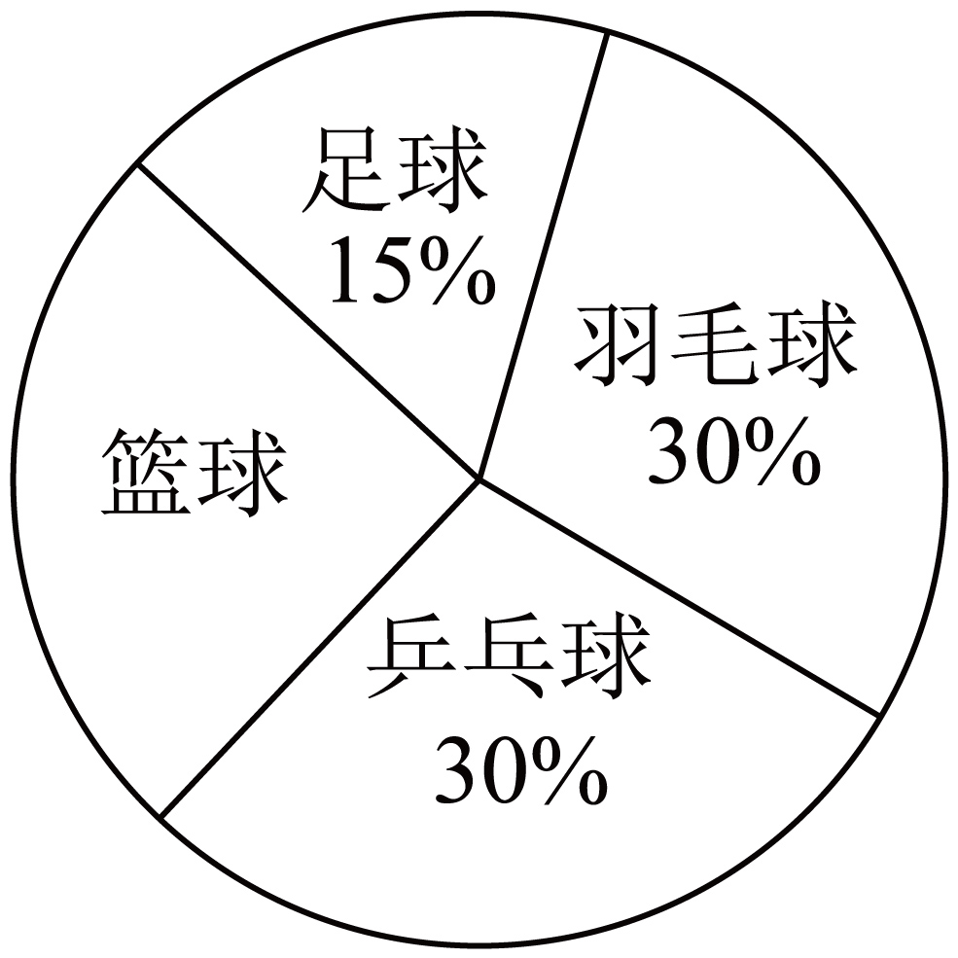
15. 如图，在△ABC中，点D在边上，且．如果，，那么关于、的分解式为__________．
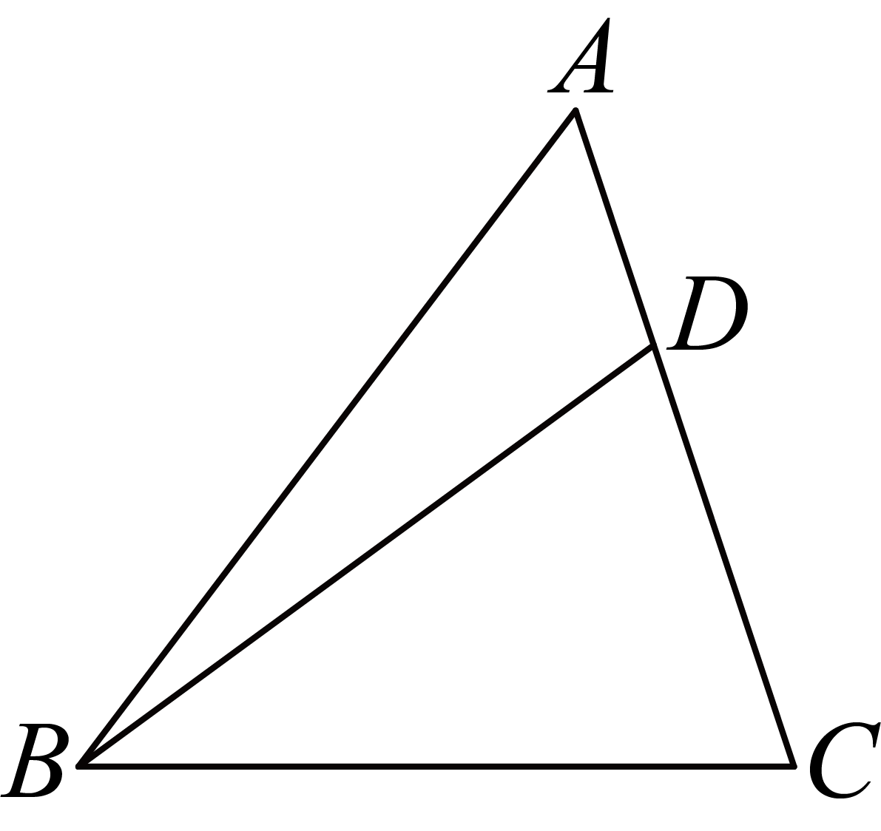
16. 在同圆中，圆内接正三角形的边长与圆内接正六边形的边长的比值是__________．
17. 如图，在矩形中，，，将矩形绕点A旋转，点B、C、D落在点、、处、如果点落在直线上，那么__________．
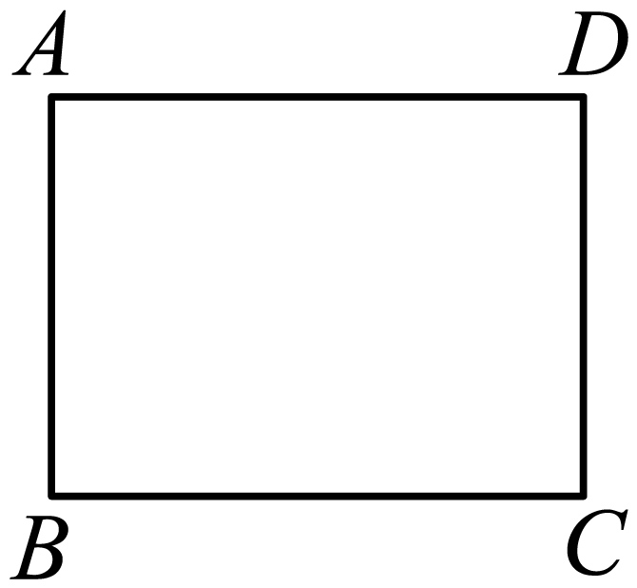
18. 在平面直角坐标系中，已知抛物线（）及点、．如果线段与抛物线有交点，那么的取值范围是__________．
三、解答题：（本大题共7题，满分78分）【将下列各题的解答过程，做在答题纸的相应位置上】
19. 计算：．
20. 解方程组：
21. 已知：在平面直角坐标系中，一次函数（）与反比例函数（）图像交于、两点．
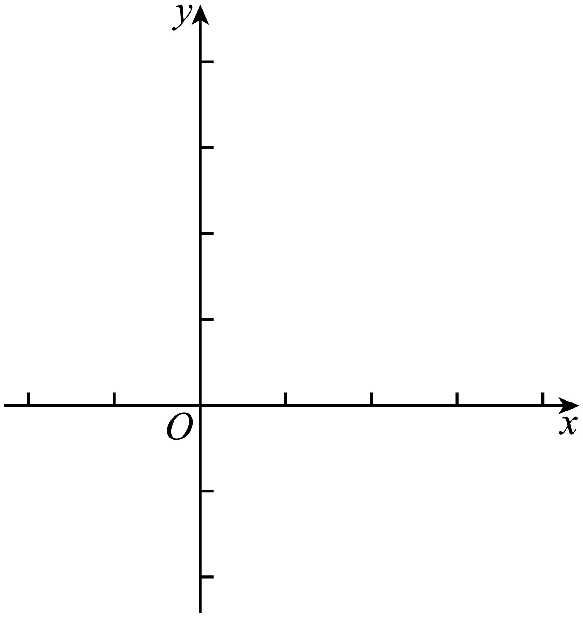
（1）求一次函数的表达式；
（2）求的面积．
22. 已知：图1、图2中网格均为边长相同的小正方形组成．点A、B、C、E、F、G是网格的格点．
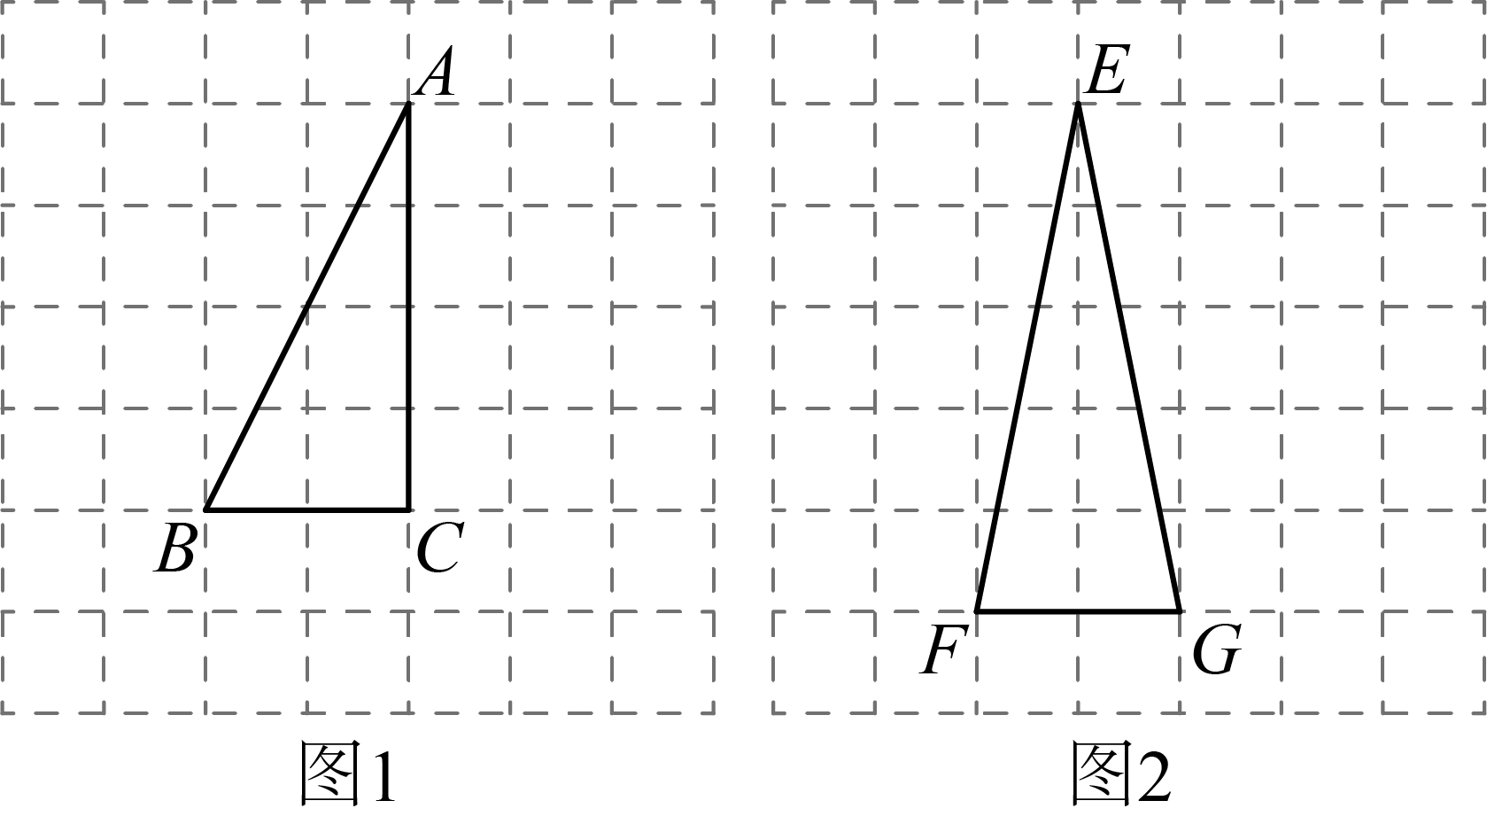
（1）请利用网格，仅用无刻度的直尺完成下面的作图：（不写作法，保留作图痕迹，写出作图结果）
①在图1中，作出，垂足为点D；
②在图2中，作出的重心O；
（2）利用②的作图结果，求的值．
23. 已知：如图，在梯形中，，点是一点，且．
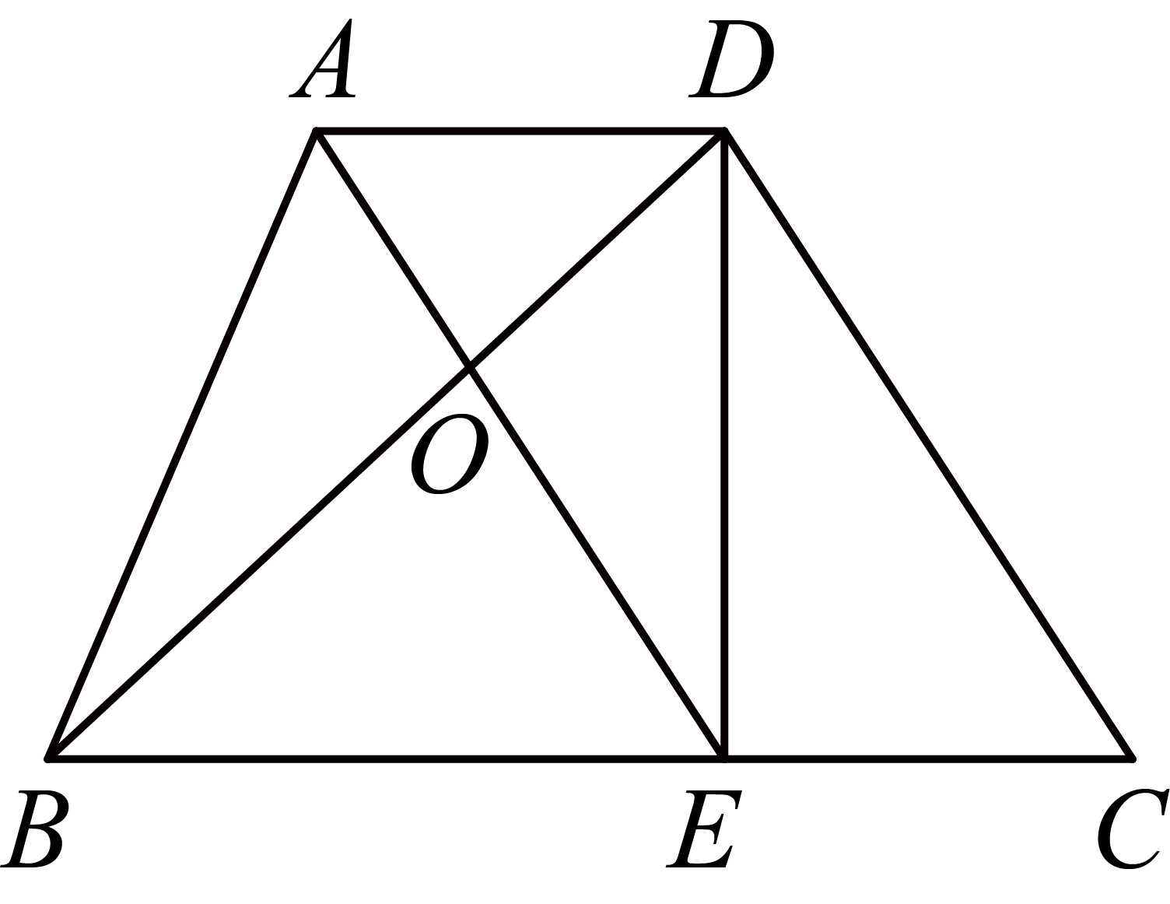
（1）求证：四边形是平行四边形；
（2）如果，求证：．
24. 如图，在平面直角坐标系中，直线与轴、轴分别交于点，抛物线：经过两点，顶点为点，对称轴是直线．
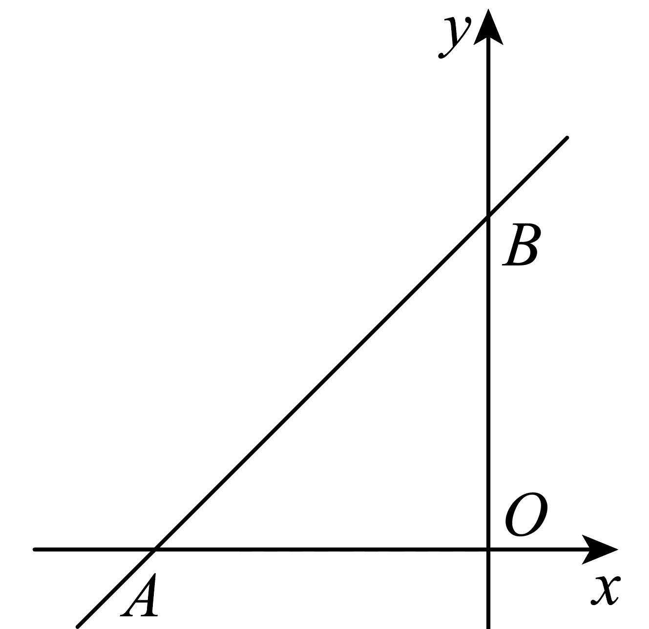
（1）求抛物线的表达式；
（2）点在第二象限，且在抛物线的对称轴上，如果，求点的坐标；
（3）将抛物线平移，得到抛物线，平移后，抛物线上的点落在点处，，，求平移后的抛物线的表达式．
25. 已知：为的直径，，点C在上．联结OC、，过点O作，交于点D．
（1）如图，联结，当时，求证：四边形是菱形；
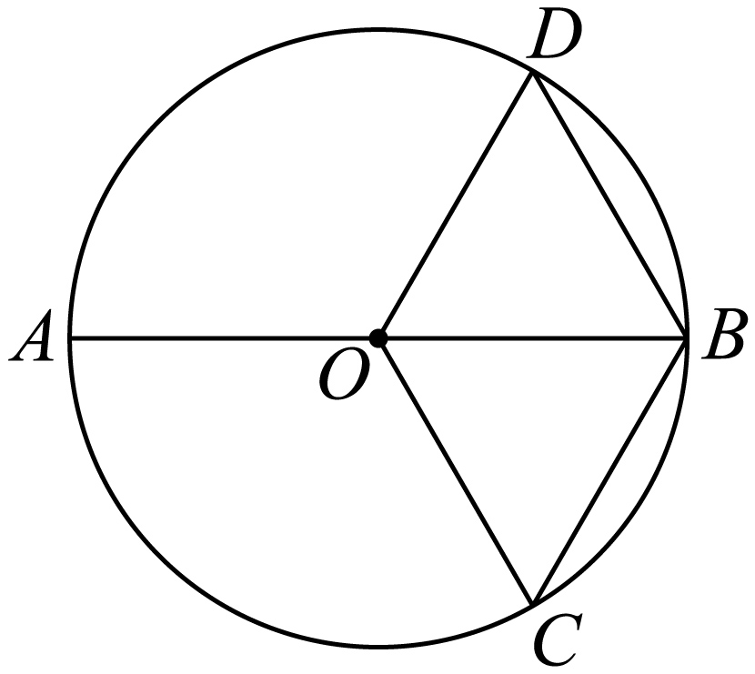
（2）作，垂足为E．
①如图，联结、，交半径于点F，当时，求线段的长；
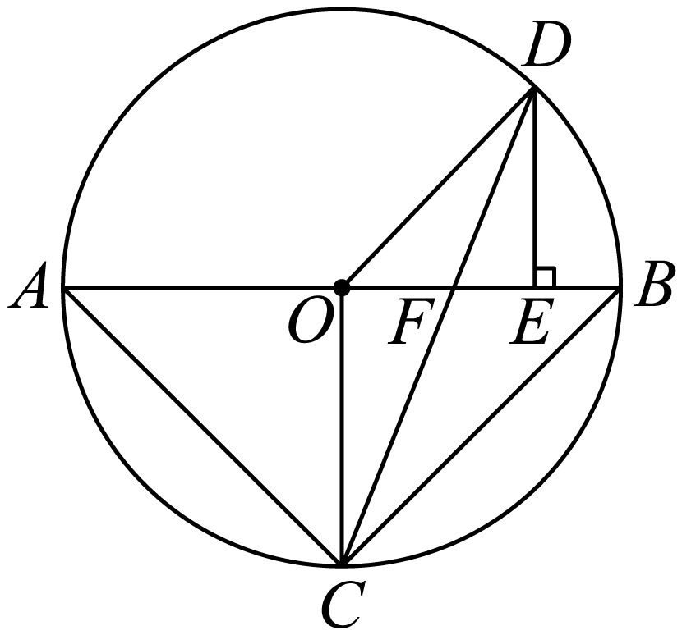
②如图，联结、、，设的面积为，四边形的面积为，如果，求线段的长．
